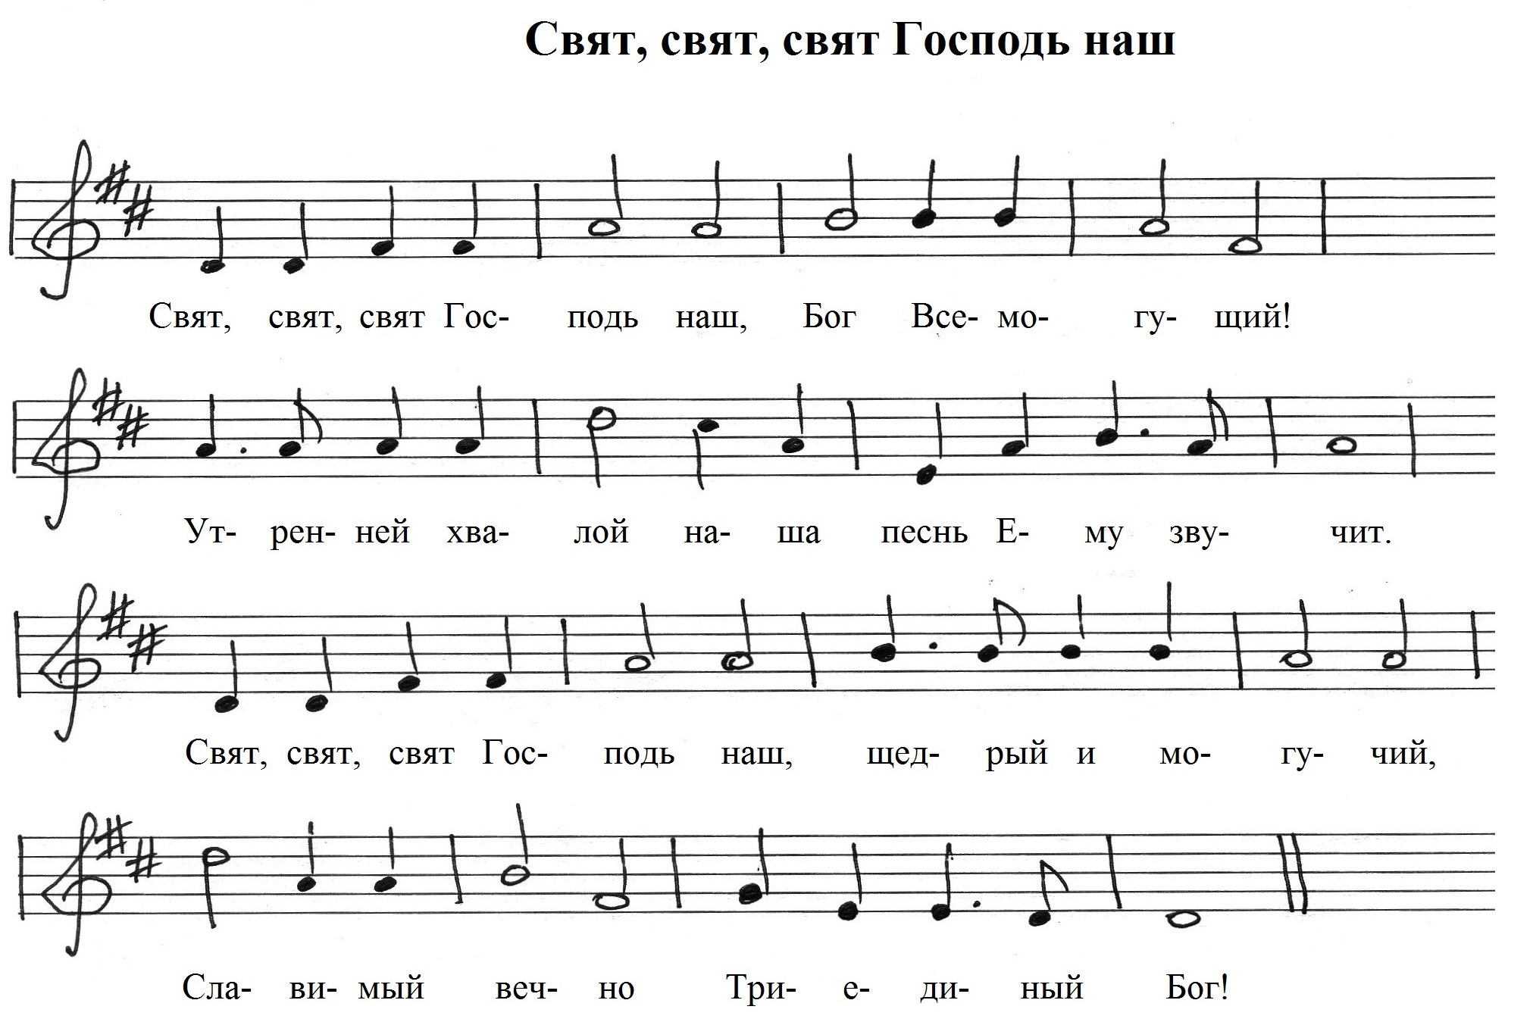
D Hm A D G Em7 D

Hm D7 G D G A7 D
D Hm A D G D
A Hm A A E7 A A7

